Mehrfach preisgekröntes Flachdach Fenster FE jetzt mit 3°-Neigung

Schräge Eleganz

Das neue LAMILUX Flachdach Fenster FE 3° sorgt mit seiner Neigung sowie der Structural-Glazing-Bauweise für einen planebenen Wasserablauf. Das Ergebnis: Ein klarer Blick in den Himmel und stets maximaler Tageslichteinfall.

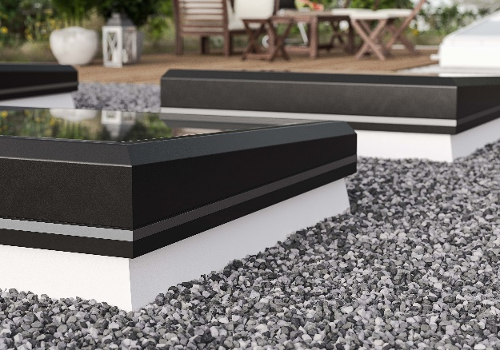
Bereits vor einem Jahr kam das neuentwickelte LAMILUX Flachdach Fenster FE auf den Markt. Schon diese nicht geneigte Variante gewann zahlreiche Designpreise wie den German Design Award, den Red Dot Award oder zwei Plus X-Awards. Nun verbessert die um drei Grad geneigte Variante des Oberlichts zusätzlich die Funktionalität des Flachdach Fensters.

Über das Flachdach Fenster FE 3°
Das Erscheinungsbild des neuen Oberlichts ist durchweg homogen - ohne störende Verbindungselemente. Denn bei der Herstellung des Oberlichts wird eine neue Fügetechnologie angewandt, wodurch die Rahmenteile an den Eckpunkten ohne sichtbare Verschraubungen oder Schweißnähte zusammengefügt werden. Zudem setzt LAMILUX auf die Structural-Glazing-Technologie, wodurch Glasscheiben und Rahmen ohne sichtbare Halterungen verbunden werden. Dies ermöglicht, dass Regenwasser und Schmutz schon beim ungeneigten Oberlicht auf der planebenen Oberfläche an allen vier Seiten ablaufen können. Bei der um drei Grad geneigten Variante wird ein zusätzliches Gefälle geschaffen, wodurch das Wasser noch schneller zu einer Seite hin abläuft.

Unsichtbar ist ebenso die Integration von Antrieben, Netzteile und Kabel in den Rahmen des Oberlichts. Blickt man im Gebäudeinneren auf das Element, sind keinerlei Motor oder Verblendung zu erkennen.

Gestaltungsspielraum im Design bieten unter anderem die Vielzahl von individuellen Sonderformen sowie eine breite Verglasungs- und Größenvielfalt bis zu 2,5 Metern bei zudem frei wählbaren Außen- und Innenfarben des Oberlichts.

…
www.lamilux.de

Über die LAMILUX Heinrich Strunz Gruppe
Seit rund 70 Jahren produziert LAMILUX qualitativ hochwertige Tageslichtsysteme aus Kunststoff, Glas und Aluminium. Architekten, Bauingenieure, Bauplaner und Dachdecker setzen die LAMILUX CI-Systeme sowohl beim Bau von Industrie-, Verwaltungs- und Hallenkomplexen als auch im privaten Wohnungsbau ein. Ihre bauliche Funktion besteht vor allem in der optimalen Lenkung natürlichen Lichts in das Innere von Gebäuden. Mit steuerbaren Klappensystemen ausgestattet dienen sie auch als Rauch- und Wärmeabzugsanlagen (RWA) und energieeffiziente Einrichtung für die natürliche Be- und Entlüftung von Gebäuden. Die Bandbreite reicht von Lichtkuppeln über Lichtbänder bis hin zu ästhetisch formgebenden Glasdachkonstruktionen. Große Kompetenzen besitzt das Unternehmen in der Entwicklung und Herstellung von Gebäudesteuerungen für die Ansteuerung und Automation von Rauch- und Wärmeabzugsanlagen sowie Lüftungs- und Sonnenschutzeinrichtungen. Mit rund 1200 Beschäftigten hat LAMILUX in seinen beiden Unternehmensbereichen – LAMILUX Tageslichtsysteme und LAMILUX Composites – 2019 einen Umsatz von 305 Millionen Euro erwirtschaftet.

